|  |  |
| --- | --- |
| **JOBSHEET PRAKTIKUM**  **INTERNET OF THINGS** | |
| **JOBSHEET II: Pembacaan Data** | |
| Nama/No presensi : | Kelompok: |

[Alokasi Waktu : 2x45 menit]

**Tujuan Praktikum**

Setelah melakukan praktikum ini diharapkan siswa dapat :

1. Membaca data dari sensor cahaya LDR dengan benar dan tepat.
2. Memproses data dari sensor LDR dengan benar dan tepat.
3. Menampilkan data dari sensor cahaya LDR dengan benar dan tepat

**Dasar Teori**

1. **Sensor LDR**

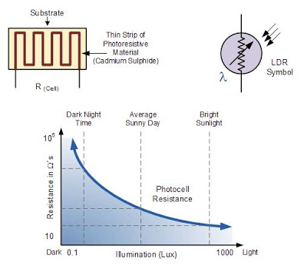

*Light Dependent Resistor* (LDR) ialah jenis resistor yang berubah hambatannya karena pengaruh cahaya. Besarnya nilai hambatan pada sensor cahaya LDR tergantung pada besar kecilnya cahaya yang diterima oleh LDR itu sendiri. Bila cahaya gelap nilai tahanannya semakin besar, sedangkan cahayanya terang nilainya menjadi semakin kecil. LDR adalah jenis resistor yang biasa digunakan sebagai detektor cahaya atau pengukur besaran konversi cahaya. LDR terdiri dari sebuah cakram semikonduktor yang mempunyai dua buah elekrtroda pada permukaannya.

Resistansi LDR berubah seiring dengan perubahan intensitas cahaya yang mengenainya. Dalam keadaan gelap resistansi LDR sekitar 10 MΩ dan dalam keadaan terang sebesar 1KΩ atau kurang. LDR terbuat dari bahan semikonduktor seperti senyawa kimia *cadmium sulfide*. Dengan bahan ini energi dari cahaya yang jatuh menyebabkan lebih banyak muatan yang dilepas atau arus listrik meningkat, artinya resistansi bahan telah mengalami penurunan. Seperti halnya resistor konvensional, pemasangan LDR dalam suatu rangkaian sama persis seperti pemasangan resistor biasa.

1. **Perintah-perintah yang digunakan**
2. **int nilaiLDR= 0;** membuat variabel nilaiLDR, dan akan membaca nilai mulai dari 0.
3. **pinMode(LED, OUTPUT);**memilih mode OUTPUT untuk pin yang disimpan di variabel LED.
4. **Serial.begin(9600);** digunakan agar Arduino bisa berkomunikasi dengan Komputer.
5. **nilaiLDR= analogRead(LDR);** menyimpan nilai yang dibaca oleh sensor LDR kedalam variabel nilaiLDR.
6. **Serial.print(“NilaiLDR= “);** digunakan untuk mencetak secara digital atau menampilkan teks nilaiLDR=, untuk ini kita tampilkan pada Serial Monitor.
7. **Serial.println(nilaiLDR);** untuk menampilkan nilai yang dibaca oleh sensor LDR
8. **if(nilaiLDR < 500)** jika sensor membaca nilai 500 atau kurang dari 500
9. **digitalWrite(LED, HIGH);** lampu LED menyala
10. **else** jika tidak
11. **digitalWrite(LED, LOW);**lampu LED mati

**Kesehatan dan Keselamatan kerja**

1. Gunakan pakaian kerja praktikum saat praktikum.
2. Fokus pada tema praktik.
3. Tidak bersenda gurau saat praktik.
4. Pahami langkah kerja sebelum memulai kegiatan praktik.
5. Pahami spesifikasi alat dan bahan sebelum memulai kegiatan praktik.
6. Pastikan lingkungan kerja bersih dan aman.
7. Tidak bersenda gurau selama melakukan kegiatan praktek.

**Alat dan Bahan**

Alat dan bahan per kelompok :

1. Node MCU 1 buah
2. Avometer 1 buah
3. PC atau Laptop 1 buah
4. Kabel USB Type B 1 buah
5. Kabel Jumper Secukupnya

**Langkah Kerja**

1. Berdoa dahulu sebelum memulai kegiatan
2. Siapkan alat dan bahan praktikum.
3. Pastikan kesehatan dan keselamatan kerja telah ditetapkan.
4. Langkah kerja mengakses NodeMCU
   1. Buka dan jalankan aplikasi arduino
   2. Tulis program untuk mengakses LDR dengan NodeMCU
   3. Pilih board 🡪NodeMCU 0.9
   4. Compile program yang sudah diketik.

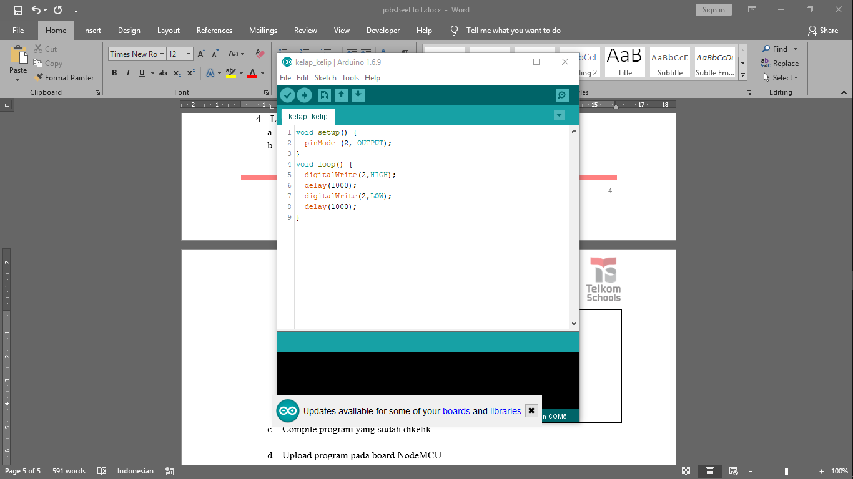

* 1. Buatlah rangkaian seperti dibawah ini :

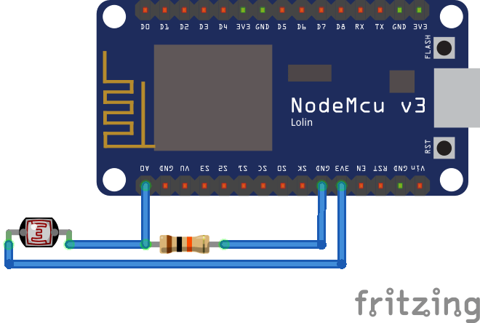

* 1. Hubungkan NodeMCU pada komputer anda dan pilih Port dengan COM yang sesuai dengan alamat NodeMCU
  2. Upload program pada board NodeMCU



* 1. Lihat hasil nilai pada NodeMCU. Buka serial monitor
  2. Tambahkan program dengan ketentuan sebagai berikut :
     + Jika mendapat cahaya maka LED mati
     + Jika tidan mendapat cahaya maka LED menyala

**Analisa Data**

1. Berapa nilai LDR ketika mendapat cahaya dan tidak mendapat cahaya ? Bagaimana itu bisa terjadi ? Jelaskan !
2. Apa saja perintah yang digunakan untuk menampilkan nilai dalam Serial Monitor ?
3. Bagaimana prinsip kerja dari pembacaan sensor LDR ?

**Kesimpulan**

Buatlah kesimpulan dari praktikum yang telah dilakukan.

**JAWABAN**